Pozdrav vsem,
za danes sva pripravili dejavnosti, ki nas bodo sprostile in razveselile ob druženju.
Lepo praznujte materinski dan,
Andreja in Petrina

SEZNAM POPOLDANSKIH AKTIVNOSTI ZA OPB
SREDA, 25. 3. 2020
Sprostitev po kosilu | Sprehod v naravi s starši.  Opazuj naravo, katere cvetlice opaziš?  Poimenuj jih.
Čas za nalogo | Opraviš nalogo.
Materinski dan | Dokončaš izdelek, ki si ga naredil pri LUM.  Voščiš materi za praznik.
Ples ob glasbi | Izbereš glasbo in ob njej zaplešeš, povabiš starše, da se ti pridružijo.

Pomladne cvetlice
Ali jih znaš poimenovati?
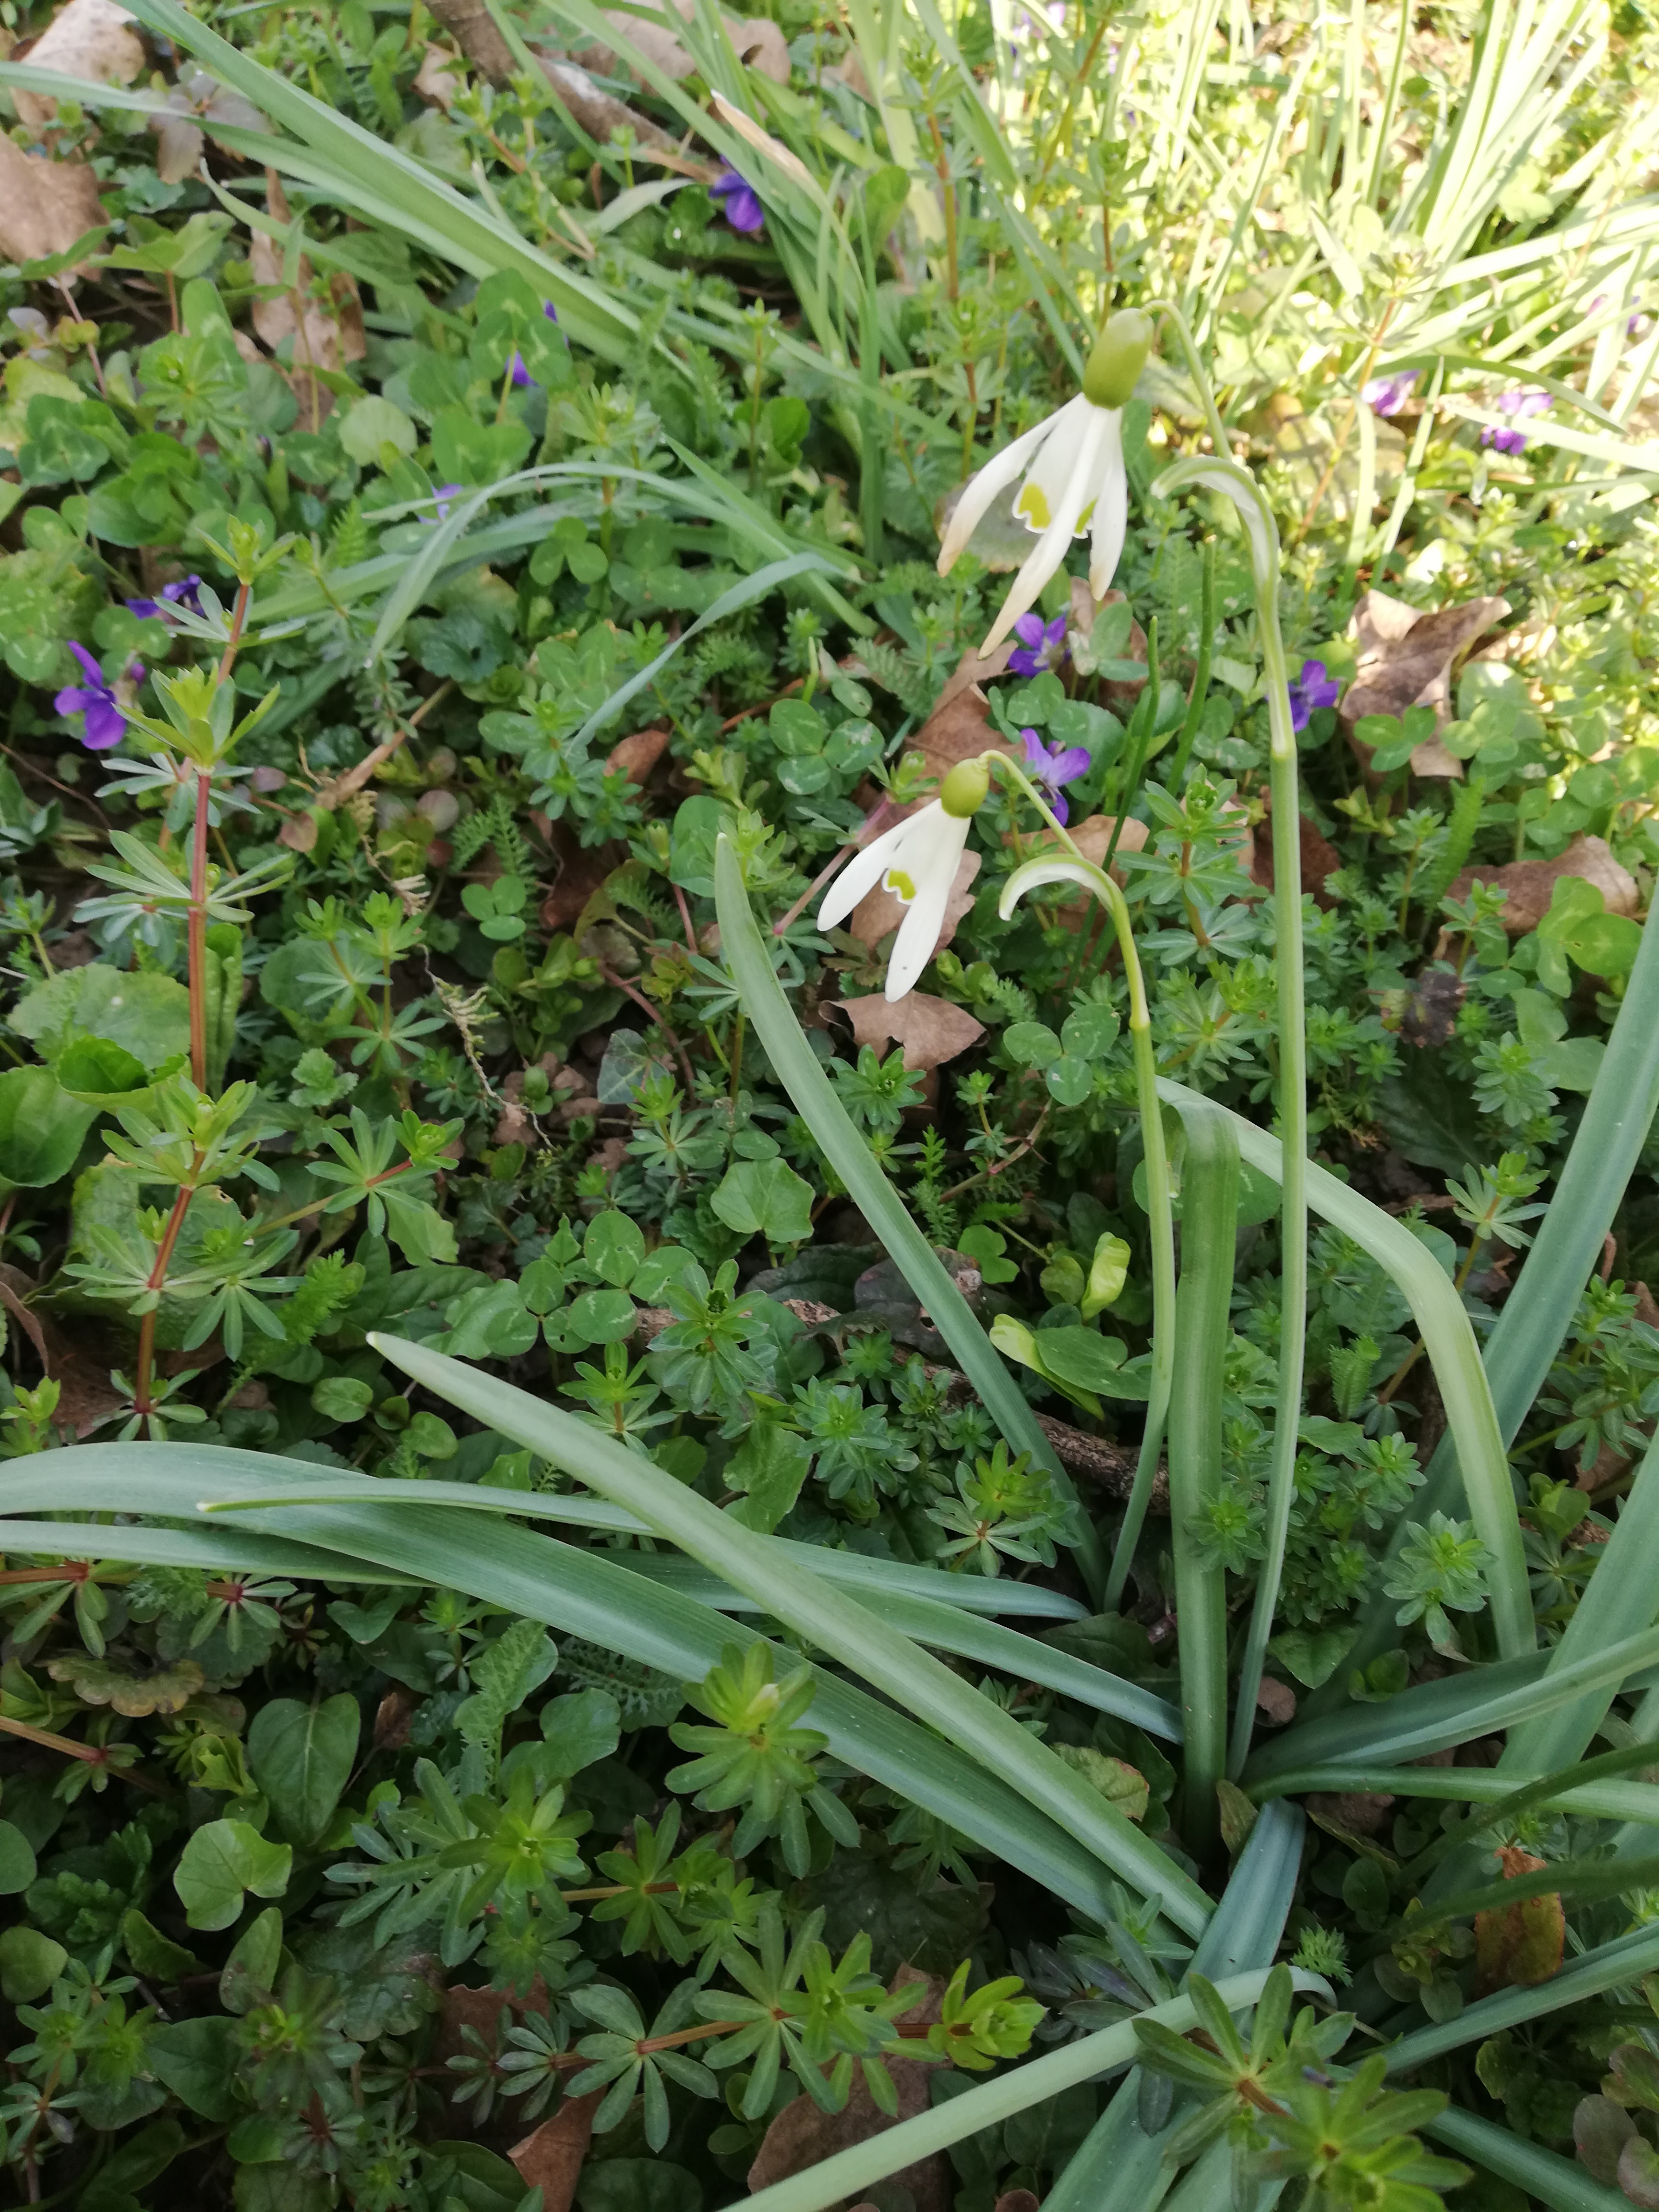 | 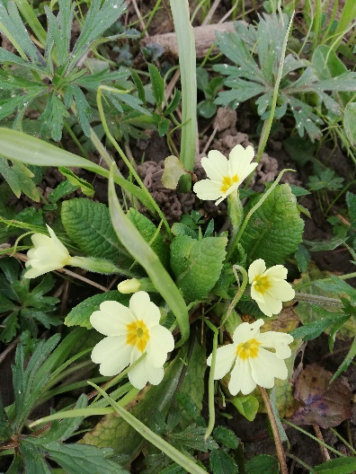 | 

  

